Sistema Control De Inventario

ANALISIS DEL PROBLEMA
1. Introducción
En el desarrollo de software es importante realizar un análisis previo del problema antes de iniciar la programación. Esta etapa permite comprender claramente los requerimientos del sistema, definir las variables necesarias y establecer las reglas que guiarán el funcionamiento del programa.
En este documento se presenta el análisis para el desarrollo de un sistema básico de control de inventario. El sistema permitirá ingresar información sobre un producto y su cantidad disponible, con el fin de determinar si el inventario es suficiente o si es necesario realizar un reabastecimiento.

2. Justificación
El control de inventarios es fundamental para cualquier negocio o sistema de almacenamiento de productos, ya que permite conocer la cantidad disponible de los artículos y evitar problemas como la falta de productos o el exceso de inventario.
El desarrollo de un sistema sencillo de control de inventario permitirá automatizar este proceso, facilitando la toma de decisiones sobre cuándo es necesario reabastecer un producto. Además, este ejercicio permite aplicar conceptos de lógica de programación, uso de variables y estructuras condicionales.

3. Definición del problema
Se requiere desarrollar un programa que permita registrar el nombre de un producto y la cantidad disponible en inventario. El sistema deberá evaluar si la cantidad disponible es suficiente o si es necesario reabastecer el producto.
Para esto se establecerá un límite mínimo de inventario. Si la cantidad disponible es menor a este límite, el sistema indicará que se debe reabastecer. En caso contrario, indicará que hay suficiente inventario.

4. Contexto
El sistema de control de inventario puede aplicarse en tiendas, supermercados, bodegas o cualquier negocio que maneje productos almacenados.
En este caso se plantea un sistema básico que permita verificar el estado del inventario de un producto específico mediante el ingreso de su nombre y la cantidad disponible.
El objetivo es determinar automáticamente si el producto cuenta con suficiente inventario o si requiere reposición.

5. Objetivos
Objetivo general
Desarrollar un sistema básico que permita verificar el estado del inventario de un producto mediante el ingreso de su nombre y la cantidad disponible.
Objetivos específicos
- Solicitar al usuario el nombre del producto.
- Solicitar la cantidad disponible del producto.
- Comparar la cantidad disponible con un límite mínimo de inventario.
- Indicar si hay suficiente inventario o si se debe reabastecer el producto.

6. Variables
Variables de entrada
- nombre_producto → nombre del producto ingresado por el usuario
- cantidad_disponible → cantidad actual en inventario
Variables de salida
- estado_inventario → mensaje que indica si hay suficiente inventario o si se debe reabastecer
Variable de control
- limite_minimo = 10 unidades

7. Reglas del sistema
- El sistema debe solicitar el nombre del producto.
- El sistema debe solicitar la cantidad disponible.
- Se establece un límite mínimo de inventario de 10 unidades.
- Si la cantidad disponible es mayor o igual a 10, el sistema indicará que hay suficiente inventario.
- Si la cantidad disponible es menor a 10, el sistema indicará que se debe reabastecer el producto.

8. Diagrama (lógica del proceso)
Proceso del sistema:
Inicio
↓
Ingresar nombre del producto
↓
Ingresar cantidad disponible
↓
Comparar cantidad con límite mínimo
↓
¿Cantidad ≥ 10?
Sí → Mostrar "Hay suficiente inventario"
No → Mostrar "Se debe reabastecer"
↓
Fin

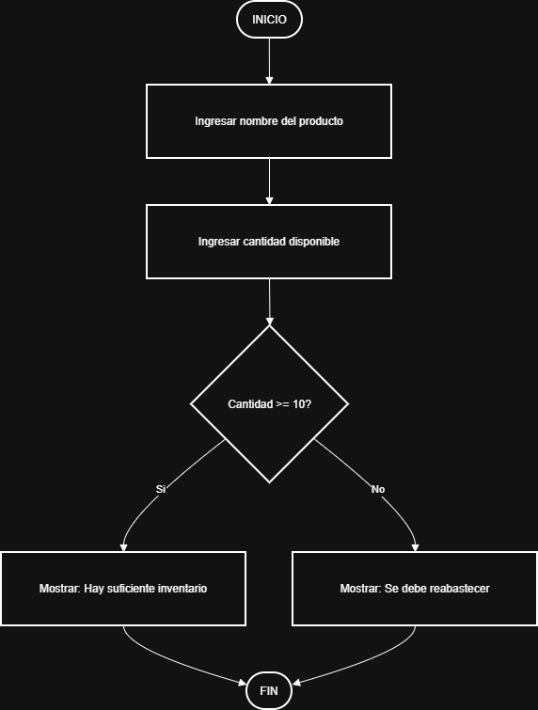
9. Diagrama de flujo

10. Conclusión
El análisis del problema permite identificar los elementos necesarios para desarrollar un sistema de control de inventario básico. A partir de la definición de variables, reglas y flujo del proceso, se establece una base clara para la programación del sistema.
Este tipo de análisis facilita la organización de la lógica del programa y reduce posibles errores durante el desarrollo, permitiendo construir soluciones más eficientes y estructuradas.

